<https://www.wechall.net/challenge/connect_the_dots/index.php>

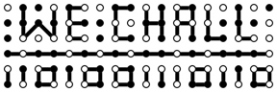

Umiejscowienie kropek przypomina alfabet Braile. Korzystając z poniższej tabeli uzyskujemy ciąg znaków T H E A N S W E R I S S K U N K. Ostateczną odpowiędzią jest skunk.

